16 дней активных действий против гендерного насилия

С 25 ноября по 10 декабря в Беларуси проходит информационная акция «16 АКТИВНЫХ ДЕЙСТВИЙ ПРОТИВ НАСИЛИЯ В ОТНОШЕНИИ ЖЕНЩИН И ДЕТЕЙ»

А В ВАШЕМ ДОМЕ ЕСТЬ НАСИЛИЕ?
(8 021 52) 4-21-44 телефон «Доверие»
Общенациональная бесплатная горячая линия для пострадавших от домашнего насилия
8-801-100-8-801
«Кризисная комната» -
островок безопасности
Если Вы находитесь в кризисном состоянии (состояние, объективно нарушающее нормальную жизнедеятельность человека, наносящее реальную угрозу жизни и здоровью и требующее пребывания в отдельном безопасном помещении), Вы можете воспользоваться услугами «кризисной комнаты».
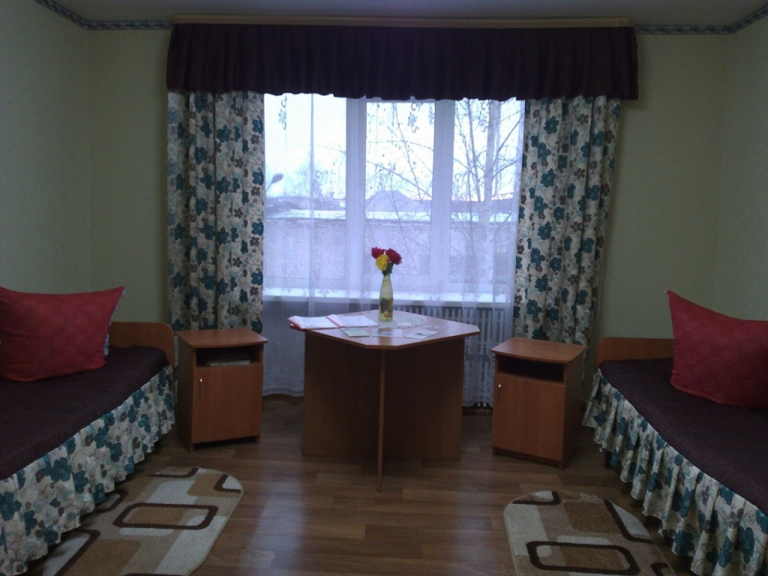
Позвонив нам, Вы можете узнать подробную информацию об условиях размещения в «кризисной комнате»
(8 021 52) 4 29 89
(8 021 52) 4 21 44
(8 021 52) 3 73 53 (круглосуточно)

